المجال : أنشطة عددية . المستوى:أولى متوسط
الباب : الأعداد الطبيعية والأعداد العشرية . الوسائل:كراس الأنشطة +السبورة
الوحدة التعلمية : فاصلة نقطة . المراجع :الكتاب المدرسي
الكفاءة المستهدفة: التعّرف على فاصلة نقطة على مستقيم مدّرج.(أو اعطاء حصرا لها)
المراحل | مؤشّرات الكفاءة | الأنشطة التعلمية | التقويم
التهيئة  النشاط | معرفة تدريج مستقيم.  تعيين نقطة على مستقيم مدّرج.  -معرفة فاصلة نقطة على مستقيم مدرج. | أكتب العدد المناسب للنقطة A في التدريج الآتي:  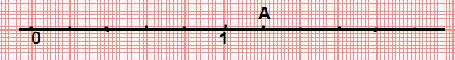  - عين على هذا التدريج النقطة المناسبة للعدد$\frac{8}{10}$  النشاط:  1- ما هو العدد المناسب لكل من A;B;C على المستقيم المدرج التالي :  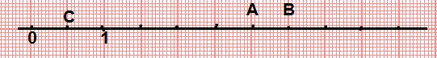  2- عين على المستقيم المدرج النقط F;E; D المناسبة للأعداد 2 , 2,3 ، 4,9 على الترتيب.  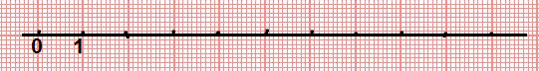  فاصلة نقطة :  كل نقطة من مستقيم مدرج بانتظام تعين بعدد يسمى فاصلتها .  مثال : 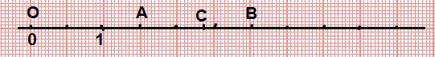  - فاصلة النقطة O هي العدد 0 نقول إن النقطة Oهي مبدأ التدريج.  - فاصلة النقطة A هي 1.5 .  - فاصلة النقطة B هي 3 .  ملاحظة : يمكن اعطاء حصرا لفاصلة النقطة C  - ونكتب$2<Cالنقطة فاصلة <2,5$ .  تطبيق:  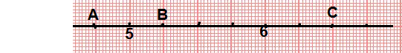  لاحظ الشكل ثم عين فواصل النقط A;B;C . | هل لكل نقطة على المستقيم عددا مناسبا.؟  ماذا يسمى العدد المناسب لكل نقطة على المستقيم الدرج؟

المجال : المستوى:
الباب : الوسائل:
الوحدة التعلمية : المراجع :
الكفاءة المستهدفة:
المراحل | مؤشّرات الكفاءة | الأنشطة التعلمية | التقويم

